Отчет о реализации инициативного проекта
«Капитальный ремонт здания сельского дома культуры с. Жидка на 2026 год»
Адрес объекта (местоположение) | Забайкальский край, Балейский район,  с. Жидка ул. Новая, 6а
Сроки реализации проекта
Дата начала: | 12.08.2026
Дата завершения: | 12.09.2026
Финансирование инициативного проекта
Средства местного бюджета | 900000,00
Средства населения | 100000,00
Средства юридических лиц | 0
Всего: | 1000000
Перечень муниципальных контрактов, заключенных в рамках проекта (номер, дата, подрядчик/поставщик) | Муниципальный контракт № 6/2026  Частичный ремонт СДК с. Жидка  ИКЗ 263750300072275280100100370014339244  От «12» августа 2026г.  «Подрядчик» Индивидуальный предприниматель, действующий на основании ОГРН1027500988261  Элоян Хорен Ашотович
Краткое описание реализованных работ, оказанных услуг и полученного результата | - установка металлических входных и запасных дверей  - установка оконных блоков из ПВХ профилей  - замена пола в фойе  - устройство козырьков  - устройство крыльца
Неоплачиваемый вклад участников проекта
Неоплачиваемый вклад граждан | Уборка мусора
Фотофиксация состояния объекта до начала работы | 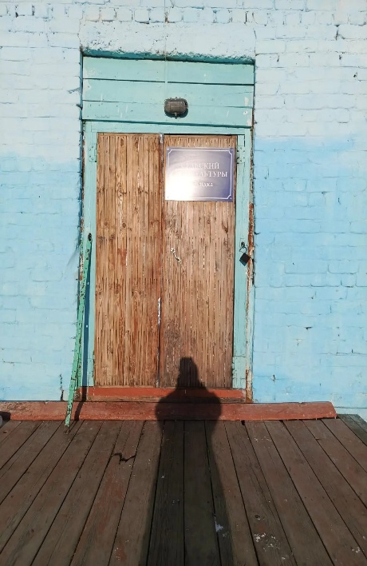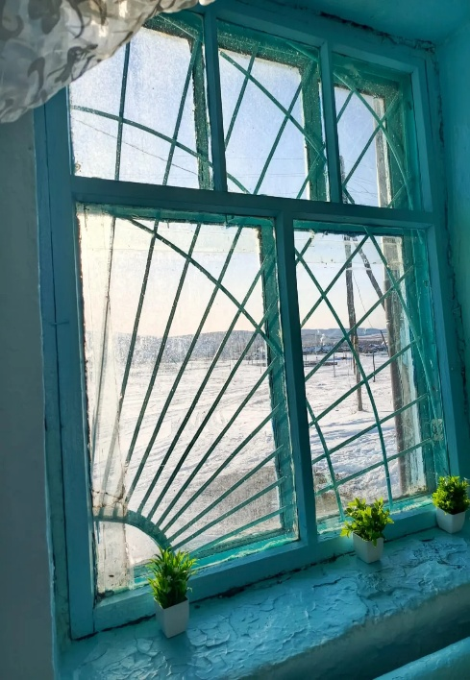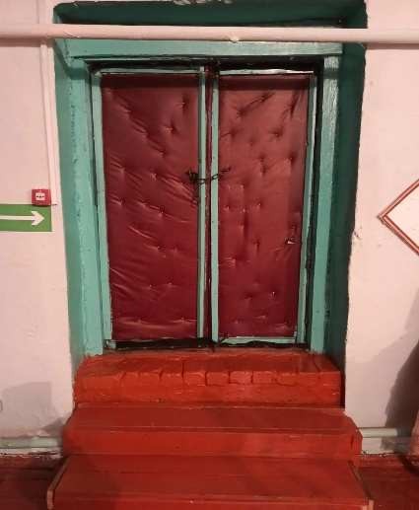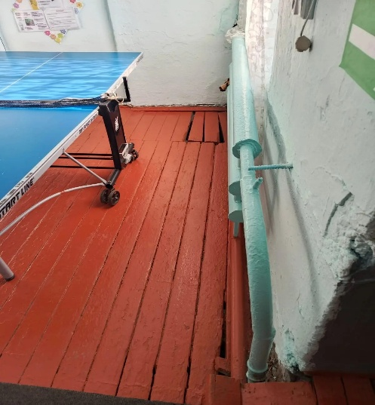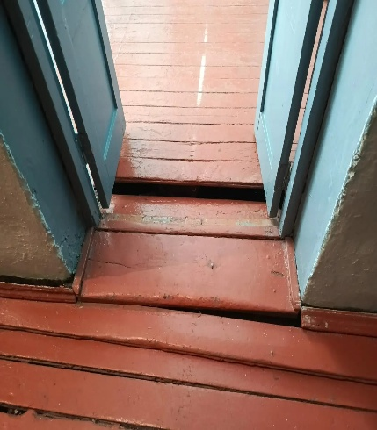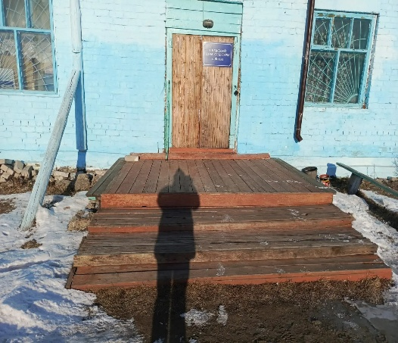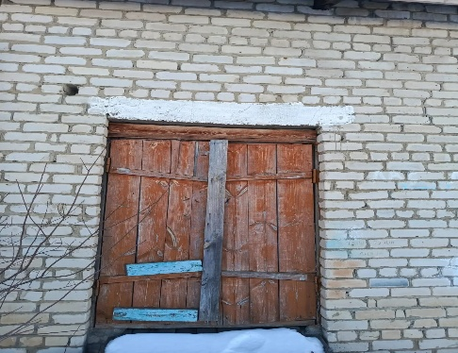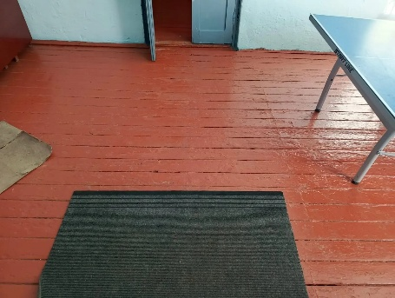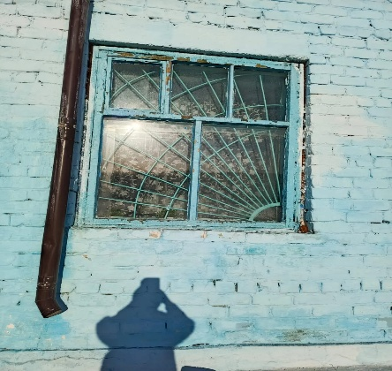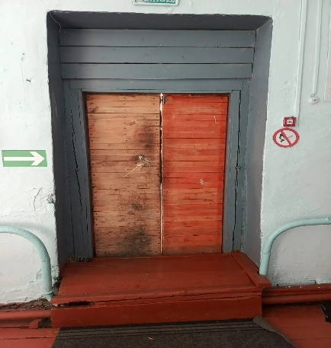
Фотофиксация состояния объекта после завершения работ | 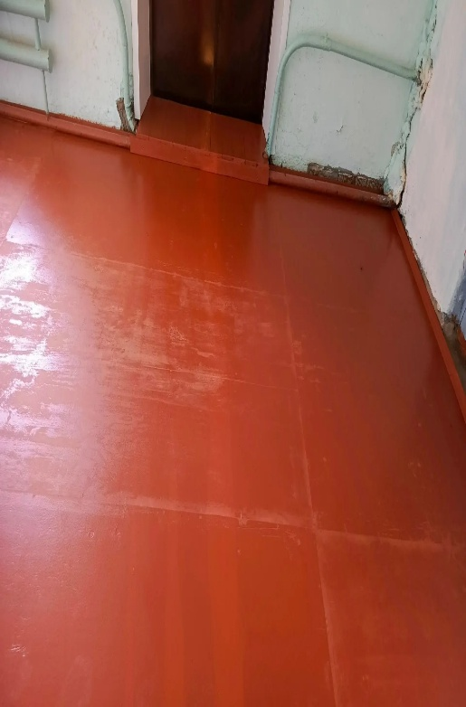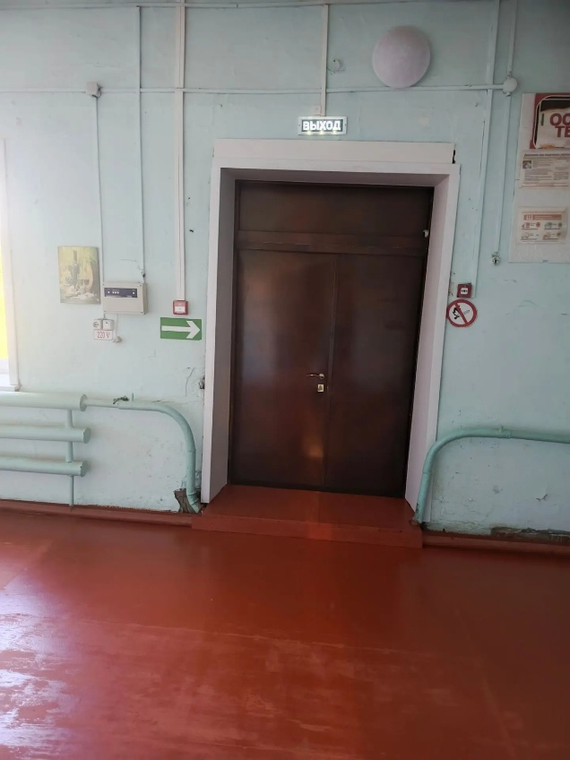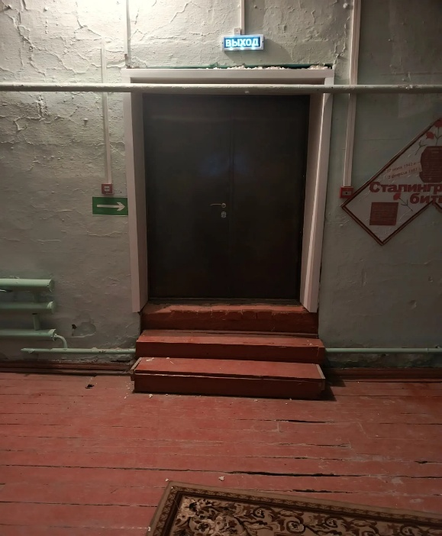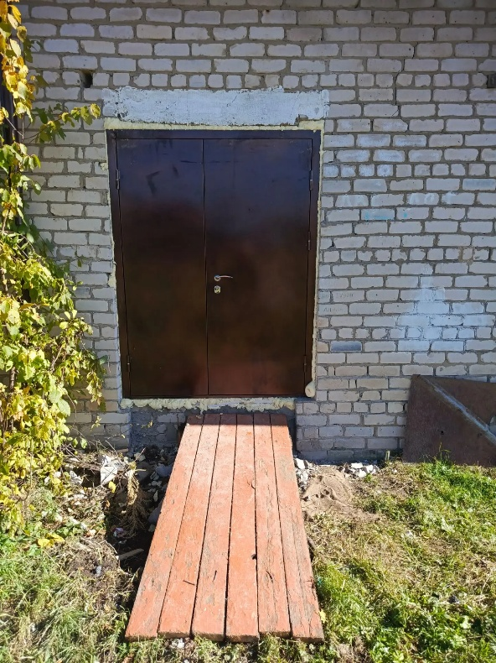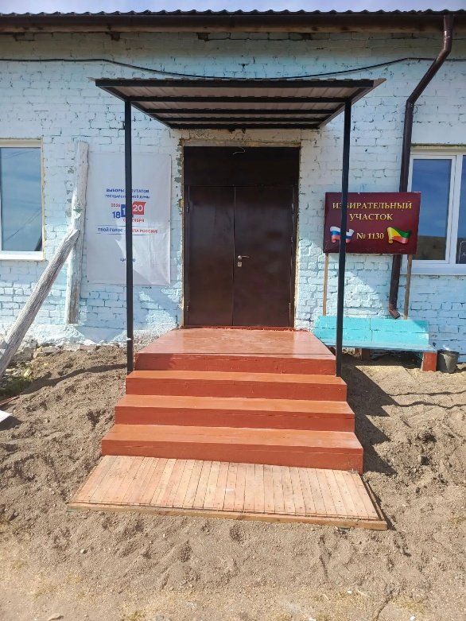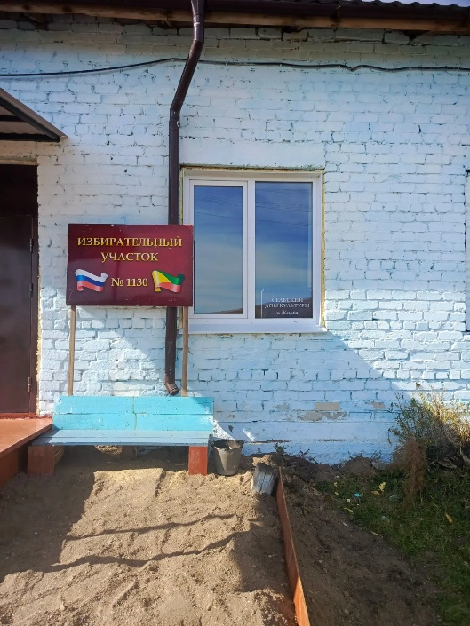

Глава Балейского
муниципального округа ___________________/__Е.В.Ушаков
^{(подпись)}
Председатель инициативной
группы __________________/__Т.С.Хаустова
^{(подпись)}

